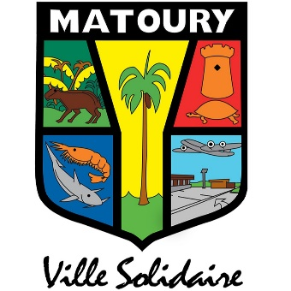
Appel à candidature Village de Noël

Exposants / Restaurateurs


Vous souhaitez participer au Marché de Noël qui se tiendra
les 27 et 28 novembre 2026
Contactez la Cellule Animation
0594 25 49 10
reglementation@ville-matoury.fr
Inscriptions du 01/10/26 au 30/10/26




Dossier de candidature



Cellule Animation
« Espace Culturel Rolande DAUPHIN »

Candidat
Nom de la structure : ……………………………………………………………………………………………….
Nom du responsable du projet : ……………………………………………………………………………….
Adresse : …………………………………………………………………………………………………………………….
Téléphone : 0694 …………/……………/……………….
Email : ………………………………………………………………………………………………………………………
Votre statut :

Exposant : Artisan Commerçant Association
Description du Produit proposés : …………………………………………………………………………………………………………………………………………………………………………………………………………………………………………………………………………………………………………………………………………………………………………………………………………………………………………………………………………………………………………………………………………………………………………………………………………………………………………………………………………………………

Restaurateur : Restaurateur gastronomique Food Truck Confiseur
Restauration rapide

Les candidatures seront étudiées en fonction des critères suivant :

- Qualité de l’offre - Produit proposés en rapport avec Noël

Pièce à fournir : (Aucun dossier incomplet ne sera pas pris en compte)

Pour tous : extrait K’BIS moins de 3 mois, carte de commerçant ambulant recto/verso, pièce d’identité recto/verso, attestation manipulation extincteur, attestation assurance responsabilité civile professionnelle,
Pour les associations en plus : déclaration INSEE, statuts, déclaration en préfecture.
Pour les stands de restaurations et les Food truck en plus : carte grise du véhicule, assurance du véhicule, permis de conduire, document contrôle technique (véhicule + de 4ans), copie de l’agrément de la DDCSPP (ou récépissé validé du Cerfa 13984*06) pour les exposants alimentaires concernant la manipulation, la transformation et la vente de denrées alimentaires d’origine animale, certificat d’hygiène alimentaire ou attestation de formation aux bonnes pratiques HACCP.

Les candidatures seront étudiées par une commission. Les candidats recevront une réponse à compter du 26 octobre.
La remise de ce formulaire ne vaut pas acceptation de votre dossier.

